 | T.C.  KASTAMONU ÜNİVERSİTESİ  İç Denetim Birimi Başkanlığı  Danışmanlık Faaliyeti İş Akış Şeması | Doküman No: | KYS-İA-367
 |  | Yayın Tarihi: | 9.10.2024
 |  | Revizyon Tarihi: | -
 |  | Revizyon No: | 00
 |  | Sayfa: | 1 / 2
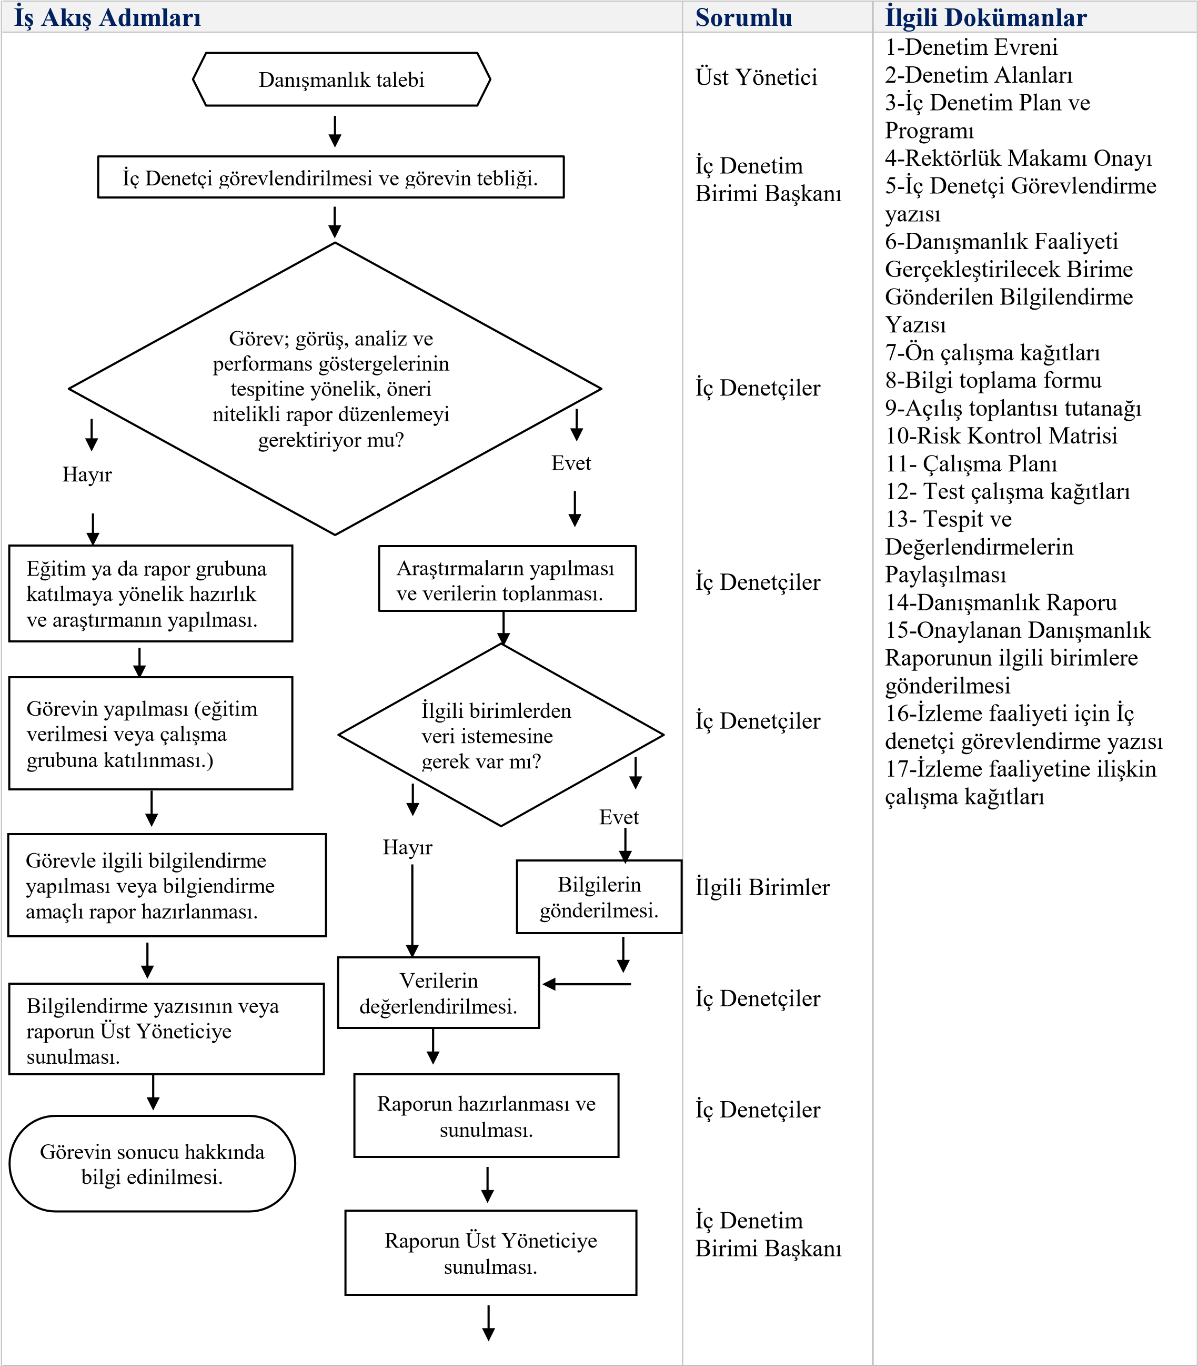

 | T.C.  KASTAMONU ÜNİVERSİTESİ  İç Denetim Birimi Başkanlığı  Danışmanlık Faaliyeti İş Akış Şeması | Doküman No: | KYS-İA-367
 |  | Yayın Tarihi: | 9.10.2024
 |  | Revizyon Tarihi: | -
 |  | Revizyon No: | 00
 |  | Sayfa: | 2 / 2

Üst Yönetici

İç Denetim
Birimi
Başkanlığı

İlgili Birimler

İlgili Birimler

İç Denetçi

İç Denetim
Birimi Başkanlığı

Üst
Yönetici

Raporun ilgili birimlere
gönderilmesi.

Önerilerin uygulanması.

İç Denetim Birimi
Başkanlığına bildirim.

Uygulama sonuçlarının
İç
Denetçiye iletilmesi.

Uygulama
sonuçlarının İzleme
kapsamında değerlendirilmesi
.

Değerlendirme sonuçlarının Üst
Yöneticiye iletilmesi.

Uygulama sonuçları
hakkında bilgi edinilmesi.

Raporun
değerlendirilmesi.

